



**10.7.1: Desafío de integración de aptitudes: Planificación de redes y configuración de interfaz**

# Diagrama de topología

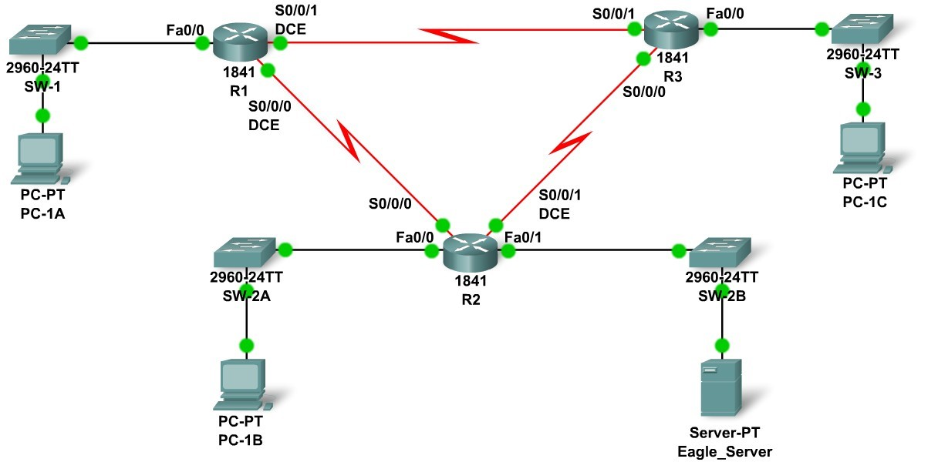

# Tabla de direccionamiento

|  |  |  |  |  |
| --- | --- | --- | --- | --- |
| **Dispositivo** | **Interfaz** | **Dirección IP** | **Máscara de subred** | **Gateway por defecto** |
| **R1** | **Fa0/0** | 192.168.1.62 | 255.255.255.192 | **No aplicable** |
| **S0/0/0** | 192.168.1.129 | 255.255.255.252 | **No aplicable** |
| **S0/0/1** | 192.168.1.133 | 255.255.255.252 | **No aplicable** |
| **R2** | **Fa0/0** | 192.168.1.110 | 255.255.255.240 | **No aplicable** |
| **Fa0/1** | 192.168.1.94 | 255.255.255.224 | **No aplicable** |
| **S0/0/0** | 192.168.1.130 | 255.255.255.252 | **No aplicable** |
| **S0/0/1** | 192.168.1.137 | 255.255.255.252 | **No aplicable** |
| **R3** | **Fa0/0** | 192.168.1.126 | 255.255.255.240 | **No aplicable** |
| **S0/0/0** | 192.168.1.138 | 255.255.255.252 | **No aplicable** |
| **S0/0/1** | 192.168.1.134 | 255.255.255.252 | **No aplicable** |
| **PC-1A** | **NIC** | 192.168.1.1 | 255.255.255.192 | 192.168.1.62 |
| **PC-2A** | **NIC** | 192.168.1.97 | 255.255.255.240 | 192.168.1.110 |
| **PC-3A** | **NIC** | 192.168.1.113 | 255.255.255.240 | 192.168.1.126 |
| **Eagle_Server** | **NIC** | 192.168.1.66 | 255.255.255.224 | 192.168.1.94 |

CCNA Exploration

Aspectos básicos de redes: 10.7.1: Desafío de integración de aptitudes:

Planificación y cableado de redes Planificación de redes y configuración de interfaz

# Objetivos de aprendizaje

Al completar esta práctica de laboratorio, usted podrá:

* Crear la topología de red.
* Planificar las direcciones IP.
* Configurar interfaces de routers y PC.
* Probar la red.

# Información básica

Practique sus habilidades de creación, planificación y configuración de redes. Los nombres y el enrutamiento de los dispositivos ya han sido configurados.

**Tarea 1: Creación de la topología de red.**

Use los siguientes cuadros y los dispositivos del conjunto de dispositivos para crear la topología.

**Routers:**

|  |  |  |  |
| --- | --- | --- | --- |
| **Nombre de host** | **Interfaz** | **Conectar a** | **Interfaz** |
| R1 | Fa0/0 | SW-1 | Fa0/1 |
| R1 | S0/0/0 (DCE) | R2 | S0/0/0 |
| R1 | S0/0/1 (DCE) | R3 | S0/0/1 |
| R2 | Fa0/0 | SW-2A | Fa0/1 |
| R2 | S0/0/1 (DCE) | R3 | S0/0/0 |
| R2 | Fa0/1 | SW-2B | Fa0/1 |
| R3 | Fa0/0 | SW-3 | Fa0/1 |

**Switches:**

|  |  |  |  |
| --- | --- | --- | --- |
| **Nombre de host** | **Interfaz** | **Conectar a** | **Interfaz** |
| SW-1 | Fa0/2 | PC-1A | FastEthernet |
| SW-2A | Fa0/2 | PC-1B | FastEthernet |
| SW-2B | Fa0/2 | Eagle_Server | FastEthernet |
| SW-3 | Fa0/2 | PC-1C | FastEthernet |

CCNA Exploration

Aspectos básicos de redes: 10.7.1: Desafío de integración de aptitudes:

Planificación y cableado de redes Planificación de redes y configuración de interfaz

**Tarea 2: Creación y asignación de un esquema de direcciones.**

Se le pide que use el espacio de direcciones 192.168.1.0 /24. Se requieren siete redes en total; asigne las redes en orden decreciente de cantidad de hosts requeridos para un uso eficiente del espacio de direccionamiento. Use los siguientes cuadros para crear un esquema efectivo de direcciones.

**LAN:**

|  |  |  |
| --- | --- | --- |
| **Nombre de host** | **Interfaz** | **Cantidad de hosts** |
| R1 | Fa0/0 | 60 |
| R2 | Fa0/0 | 10 |
| Fa0/1 | 30 |
| R3 | Fa0/0 | 7 |

**WAN:**

|  |  |  |
| --- | --- | --- |
| **Nombre de host** | **Dirección que se asignará** | **Cantidad de hosts** |
| R1-R2 | R1: Primera dirección de host | 2 |
| R1-R3 | R1: Primera dirección de host | 2 |
| R2-R3 | R2: Primera dirección de host | 2 |

Use las siguientes reglas para asignar direcciones IP.

* Las PC usarán la primera dirección de host de la subred, el servidor usará desde la segunda hasta la última dirección de su subred.
* Todos los puertos FastEthernet de un router usarán la última dirección de host de la subred asignada.
* El enlace R1-R2 utilizará la primera subred WAN, el enlace R1-R3 utilizará la segunda subred WAN y el enlace R2-R3 utilizará la tercera subred WAN. Las interfaces DCE de R1 y R2 deben tener frecuencia de reloj de 56000.

# Tarea 3: Configuración de la interfaz

Realice la configuración de las interfaces de los routers R1, R2 y R3, las PC y el servidor, según el esquema de direccionamiento descrito anteriormente.

# Tarea 4: Verificación de conectividad

Asegúrese de que todas las PC puedan realizar ping a sus gateways, otras PC y el servidor.